COLEGIO SANTA ROSA DE LIMA
Práctico de Administración Nombre y Apellido: ……………………….
Tema: Gestión de Recursos Humanos 5º Año A TEMA I
El futuro en manos de la nueva juventud millennial y centennial
Cuando el mundo estaba acostumbrándose al fenómeno de los millennials, una nueva generación
llegó para tomar el protagonismo: los centennials. ¿Cómo son y de qué manera se preparan para el
mundo laboral? 16 de agosto de 2017
Mucho se ha hablado en el último tiempo sobre las dos últimas generaciones – y muy de moda -
. La generación millennial está compuesta por personas que nacieron entre 1980 y 1995, esto
quiere decir que tienen entre 37 y 21 años. Por su parte, la generación centennial, a diferencia de
los primeros, se compone de personas nacidas a partir de 1997. Algunos autores hasta consideran
que son las personas nacidas a partir del año 2000 en adelante, aunque como en todas las épocas,
no existe un consenso sobre el año exacto en que se produce la brecha entre una generación y
otra.
¿En qué se diferencian?
A pesar de que se llevan pocos años de edad, los millennials (generación Z) y
centennials (generación Y) tienen diferencias sustanciales. Una de ellas, es la brecha tecnológica
evidente. Aunque ambos son nativos digitales, la generación Z conoció un mundo sin tecnología
avanzada, mientras que la generación Y, no ha conocido vida sin redes sociales ni Internet,
eso cambia sus hábitos y comportamientos, principalmente en el consumo. Es por eso, que estos
"futuros adultos" son motivo de estudio permanente.
Según un estudio realizado por ManPower en 2016, los millennials y centennials representarán en
2020 el 35% y 24% de la fuerza laboral del mundo.
El hecho de que los centennials hayan nacido con una Tablet bajo el brazo, genera nuevas
concepciones de ver el mundo. La inmediatez y la accesibilidad a la información, al igual que una
era digital jamás vista son pilares de este siglo. Es por eso que se considera una de las
generaciones más tolerantes, especialmente en relación con temas de sexualidad, igualdad de
género y derechos de las minorías.
Los millennials por su parte, disfrutaron de los primeros años de la libertad y privacidad en
Internet, a diferencia de los centennials que vinieron al mundo cuando este ya estaba implantado
en la sociedad, cambiando drásticamente los conceptos de público y privado.
Es una generación marcada por el emprendimiento, innovación e hiperconectividad. (Istock)
Otra de la característica de los nuevos hijos de la tecnología moderna es la capacidad de estar en
permanente contacto con otras culturas gracias a la conectividad y a las nuevas facilidades a la
hora de planificar viajar. Gracias a las redes sociales y la globalización, las fronteras entre países
se achican y la capacidad de relacionarse con personas de otros países es más fácil que en el pasado.
El futuro del consumo de la mano de los millennials y centennials
Las marcas le dan importancia a la segmentación de su público y la eficacia de los mensajes a la
hora de comunicar. En la actualidad, las marcas se tuvieron que acomodar a estos dos nuevos
actores sociales, sus canales y comunicación y su lenguaje, marcando la impronta de la
actual comunicación digital.
Así es como, un informe publicado por Bank of América Merrill Lynch, titulado "New Kids On
The Block. Millennials & Centennials Primer", explica como estas dos generaciones entienden las
finanzas, el consumo y la tecnología, entre otras cosas. Alguno de los datos que se dan a conocer
son que el 88% viven en mercados emergentes, el 90% posee un smartphone y durante 2025

COLEGIO SANTA ROSA DE LIMA
controlarán el 47% de los fondos del planeta. A su vez, Representan el 27% y el 32
% respectivamente de la población mundial, estimada a día de hoy en 7.400 millones.
Las empresas buscan diferenciarse de entre sí para captar la atención de los más jóvenes (Istock)
Ante esta predicción y los respectivos comportamientos, las empresas se amoldan a este nuevo
paradigma y estas dos generaciones se constituyen como un importante nicho de mercado y dejará
de centrarse en generalidades propias de los consumidores medios.
¿Menos concentrados o más capaces?
Por otro lado, una investigación realizada por la Maestría en Educación de la Universidad Sergio
Arboleda, ubicada en Colombia, dio a conocer que el millennial tiene una estructura que le
permite tener una atención de hasta 15 minutos sobre un mismo tema en contextos educativos. A
diferencia de los centennials, que no logran atender mucho tiempo en contextos educativos, dado
que las redes y ambientes digitales les presentan un cúmulo de información simultánea que reduce
considerablemente su atención, pero que también aumenta su capacidad de multitasking.
Los resultados preliminares para la atención máxima en el caso de la generación Y, oscilan entre
uno o dos minutos. Así, para que el mercado impacte a este tipo de consumidores debe superar las
lógicas dirigidas al consumidor medio y al millennial, para reinventarse de cara a un nuevo
consumidor que no da la posibilidad de esperar a lo que podrá pasar.
Estos nativos digitales están dando sus primeros pasos en el mercado laboral y presentan un
nuevo desafíos y oportunidades para las empresas, que deberán encontrar maneras de aprovechar
y beneficiarse de las capacidades únicas de los miembros de estas generaciones.

A) Leer el artículo y responder: 3 ptos. 1) ¿Cómo son los centennials y de qué manera se preparan
para el mundo laboral?
1-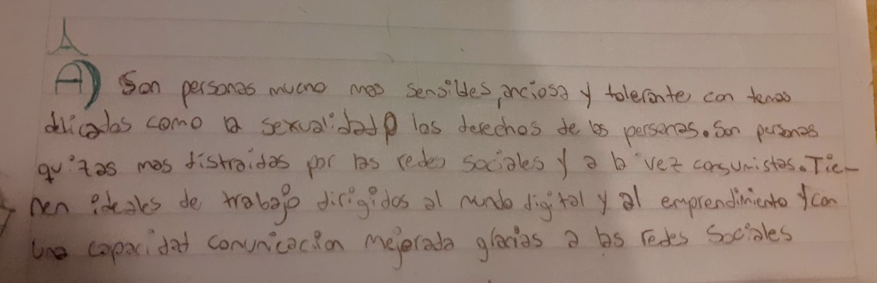
2) Diferenciar la generación millennials de la centennials
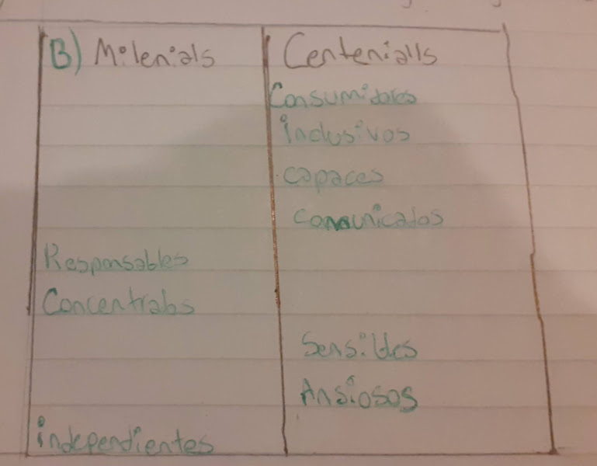
3) Investigar en internet sobre los siguientes temas y redactar un
Informe: ¿A qué se llama cicatriz pandémica y empleo
eventual?
3- se le llama cicatriz pandémica en este caso referido a lo laboral donde muchos jóvenes quedaron sin trabajo o no pudieron tener su primera experiencia laboral generando desconfianza en sí mismos
El empleo laboral es una actitud u oportunidad que basa en un corto periodo de trabajo para que la gente luego de la pandemia pueda reivindicarse
B) Relacionar con líneas los siguientes conceptos 2 ptos.

Entrepreneur - Empresario capaz de descubrir nuevos espacios que surgen en el mercado, con gran sensibilidad económica.

Management- Actividad desarrollada por un ejecutivo que debe desarrollar al maximizar sus capacidades, incorporar los conocimientos necesarios e innovar constantemente para lograr el éxito

Gerenciamiento Actual- Conjunto de principios y funciones que consisten en la coordinación de recursos, la toma de decisiones, el ejercicio de mando y la determinación de la misión y estrategia de una empresa
Coach- Aquel que es capaz de formar y acompañar a su equipo con el objetivo de obtener mejores resultados y que su equipo sea más que cada una de sus individualidades

COLEGIO SANTA ROSA DE LIMA
B) ¿Qué relación encuentra entre capacitación y entrenamiento? ¿En qué se diferencian ambos conceptos? 2,50 puntos.
B. La diferencia es que en la capacitación se ve más reflejada la práctica y la acción mientras que en el entrenamiento se les da la enseñanza o teoría.
La relación está en que van de la mano, son necesarias las dos para funcionar, primero va el entrenamiento y luego la capacitación su método de aprendizaje es similar, cuentan con un plan, evaluación de resultados, etc…

C) ¿Cómo prepara Toyota a su personal y cuáles son los beneficios que reciben? Investigar en el siguiente link:
https://www.somostoyota.com.ar/rrhh 2,50 puntos
- Los entrena y capacita de manera que se vuelvan hábiles y perfectos en el sector más apto según sus habilidades y mejorar la estructura laboral
- Los beneficios que ofrece Toyota son
- Los servicios médicos, el gimnasio en planta, alimentos gratuitos descuento en los automóviles y repuestos
- Festejo de fin de año y visitas de familiares a planta
- Flexibilidad y esquema de trabajo remoto de 1 a 3 veces por semana
- Descuentos en hotelería, gimnasios, bancos, comestibles y en curso de idiomas
- Trasporte a y desde la planta

